 BSG informatie Afdeling Geffen

**Belangenvereniging Senioren Geffen**

**Email:** **BSG.Geffen@gmail.com**

**Website:** **www.bsg-geffen.nl**

Nieuwsbrief juni 2023

**Agenda:**

29 mei: Tweede Pinksterdag Oude Klooster gesloten

*Juni:*

1 juni: bingo avond Oude Klooster aanvang 19.00 uur

2 juni: met auto’s naar kip en ei

15-19 juni fiets vijfdaagse in de Ooijpolder

26 juni: Verkeersregels De Klein autorijschool

28 juni: Les Miserables

*Juli:*

8 juli: vrijwilligersbarbecue voor genodigden

20 juli: Andre Rieu

31 juli t/m 13 augustus: Oude Klooster gesloten

*Augustus:*

20 augustus: Seniorendag op terrein St. Jozefoord

**Terugblik activiteiten:**

Er namen zo’n 50 leden deel aan de Mariaviering in de St. Jan in ’s-Hertogenbosch. Zij lieten zich de koffie met Bossche bollen zeker ook goed smaken.

Wat ook bijzonder goed bevallen is bij de fietsende leden: De hap en trap fietstocht welke leidde van Oss naar Ravenstein, via Schaijk weer over Oss terug naar Geffen. Een activiteit met prachtig fietsweer, gezellige tussenstops met heerlijke gerechten en een prima onderlinge sfeer.

Op het moment zijn een aantal van onze leden op vakantie naar Drenthe met de afdelingen Oss en Lith. Wij hopen dat zij het naar hun zin hebben en dat ook de onderlinge sfeer smaakt naar meer.

Een aantal sportieve mannen hebben gebruik gemaakt van het aanbod van GVG deel te nemen aan de proeflessen op de woensdagavond bij Saskia van Tuyl. Dit is erg goed bevallen. Zij varen er wel bij en continueren in september hun lessen.

**Vooruitblik activiteiten**: Het bestuur van BSG heeft gemeend er goed aan te doen een aantal dinerbonnen van de Geffense Eetkamer beschikbaar te stellen aan de bingo, het prijskaarten en de seniorendag. Dit om meer bekendheid te geven aan de Geffense Eetkamer. De gastheren en gastvrouwen hopen op support voor de senioren van nu en straks. Als BSG kunnen wij dit streven enkel van harte onderstrepen. Chapeau. Samen eten verbindt mensen. Ook kunnen senioren op de derde donderdag van de maand aanschuiven voor een gezamenlijke maaltijd bij het Akkertje. Voor beide eetgelegenheden geldt dat inschrijving vooraf verplicht is.

**Zorgmarkt Geffen. Zaterdag 8 juli vanaf 12.00 uur in de Koppellinck**

BSG (Belangenvereniging Senioren Geffen) zorgt voor veel ontmoetingen en allerlei activiteiten hetgeen bij velen wellicht bekend is, maar een aantal mede Geffenaren zijn wellicht nog niet op de hoogte van datgeen geboden wordt op gebied van cultuur, ontmoeting, beweging voor senioren in alle leeftijdscategorieën ( 50 – 95 +)

Daarom ook zullen wij ons na het middaguur presenteren op deze gezellige markt (van 10.00 uur tot 12.00 uur worden enkele wijken in Geffen bezocht door o.l.v. Ons Welzijn) middels een aantal folders, reisinfo, de nieuwe verenigingsvlag enz.. De koffie is klaar…En er staan ons nogal wat verrassingen te wachten. Welkom!

**Barbecue**

Op zaterdag 8 juli, na het bezoek aan de zorgmarkt, zijn onze vrijwilligers van harte welkom op onze barbecue voor **leden** van de BSG. De vrijwilligers die het betreft krijgen een persoonlijke uitnodiging.

Het voltallige bestuur heeft onlangs gebrainstormd over de toekomst van de BSG en haar leden. Wat willen we als belangenvereniging vasthouden, wat kunnen we voor ieder van ons betekenen in de breedste zin van het woord. Wat gaat er goed en welk prijskaartje hangt er aan iedere activiteit en kunnen wij blijven doorgaan met onze gastvrijheid tijdens diverse bijeenkomsten? Wij weten dat onze leden erop gesteld zijn dat zij verwend worden met een hapje en een drankje wanneer wij elkaar ontmoeten bij bepaalde gelegenheden. Willen wij dit continueren dan teren wij zeker in op onze reserves en hoe ziet onze toekomst er dan uit? Willen wij een eigen bijdrage vragen voor bep. activiteiten of roept dit mogelijk tegenstand op? Is er omdat alles duurder wordt en ook de BSG dit voelt in haar portemonnee een contributieverhoging mogelijk m.i.v. 2024? Wij nemen dit mee in onze discussie en doen u een voorstel op de ledenvergadering. Schroom niet om ons te laten weten hoe u hierover denkt. U bent zelf medeverantwoordelijk voor het aanbod van BSG. Wat is er allemaal mogelijk om ieders welzijn te bevorderen en om aan de verwachtingen van leden te kunnen blijven voldoen?

Het bestuur vraagt zich tijdens hun overleg af of onze leden al een kijkje genomen hebben op de nog in opbouw zijnde website.

**www.bsg-geffen.nl**

Wanneer u klikt op belangenbehartiging wordt u doorgestuurd naar KBO Brabant waar wij een flink deel van de contributie aan overmaken. Mogelijk ziet u als lid een onderwerp voorbijkomen dat u interessant lijkt. Laat ook dit aan ons weten. KBO-Brabant ondersteunt waar mogelijk de zorgvraag van haar afdelingen.

**Contributie 2023**

Bij het automatisch innen van de contributie is er iets niet goed gegaan. Wilt u controleren of er op 24 april jl. contributie afgeschreven is van uw rekening. Is dit niet het geval dan hopen wij dat u zelf nog in actie wil komen om de contributie te betalen. Wij hebben de leden die het betreft al mailtje of brief bezorgd en hebben er alle vertrouwen in dat het alsnog goedkomt.

**Kip en ei in Haps:**

De deelnemers worden door een chauffeur opgehaald op hun huisadres en wie deelneemt aan het diner in de Eetkamer wordt daar opgehaald iets voor 13.00 uur. Wij hopen dat het een gezellige middag wordt voor iedereen. Met een aangekleed kopje koffie of thee en wellicht een advocaatje met slagroom….

**Wandelvierdaagse:** AAN DE WANDEL! ... De start is dagelijks tussen 18:00 uur en 19:00 uur vanaf het KPJ gebouw, Vlijmdstraat 14. Wandelvierdaagse begint op dinsdag 6 juni.

**Jeu de boules toernooi**

KBO Kring Oss organiseert weer een Jeu de Boules toernooi op woensdag 12 en op donderdag 13 juli.

Er wordt gespeeld op de banen van de petanque-vereniging Boules de Boeuf in Oss op sportpark Rusheuvel (ingang Macharenseweg). Bij slecht weer gebruiken we de binnenbanen.

Er is ruim voldoende gratis parkeergelegenheid voor fiets en auto.

Opgeven voor deelname op een van beide dagen doe je bij je eigen KBO-afdeling.

Deelnamekosten voor BSG-leden bedragen € 3,= en voor niet-leden € 10,=.

Ieder speelt individueel, de organisatie stelt de teams samen; in de ochtend speel je met een ander team dan in de middag.

Rond de middag (12.00 uur) is er een frietwagen en mag ieder gratis eten bestellen. Ieder krijgt ook een gratis drankje aangeboden.

Aanvang op beide dagen: 10.00 uur. Aanwezig zijn uiterlijk 9.30 uur.

Prijsuitreiking op beide dagen rond 15.30 uur.

Opgave en betaling vóór 30 juni bij secretariaat BSG. **BSG.Geffen@gmail.com**

(Will van Leeuwen, van Coothstraat 14 tel: 5323044)

Dit zijn erg leuke, sportieve dagen en deelnemers van voorgaande jaren laten deze dagen niet graag aan hun neus voorbij gaan. Sluit u aan en neem een bekende mee. Wij wensen u veel plezier.

**Lentekampioen DOK**

Wij feliciteren René Damen met het behaalde kampioenschap bandstoten in de eigen afdeling Hij speelde de finale tegen Tiny van Nistelrooij 37 – 26 in 27 beurten. 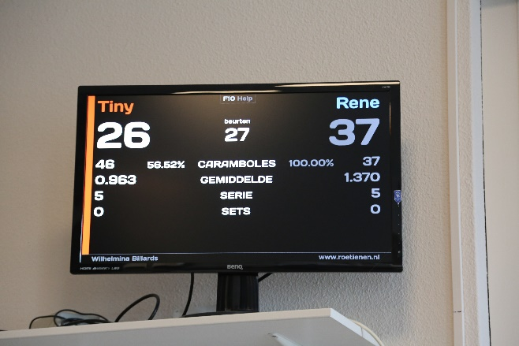 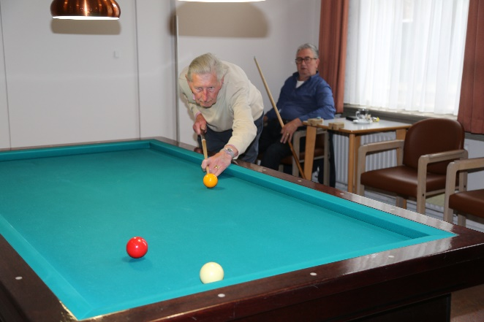

Op 30 en 31 mei vinden er in Vorstenbosch de federatiekampioenschappen plaats. Dhr. Ben van Hoorn zal Geffen vertegenwoordigen. Wij wensen hem veel support en succes toe.

**DE B.S.G. met haar service, onze onlangs in het leven geroepen hulptroepen!**

Wij willen ieder nogmaals wijzen op twee nieuwe services van de BSG: Het vervoer op maat en de klusdienst. De coördinator van de groep vervoer op maat is mevrouw Thea Wakonig. Zij is bereikbaar onder telefoonnummer 0620571491.

Procedure

* De zorgvrager wordt thuis opgehaald en het is de bedoeling dat deze in de omgeving van Geffen met een afstand van 20-25 km wordt vervoerd.
* De kosten voor de zorgvrager bedragen € 0,38 per kilometer met een minimum van €2.50 per rit ( plus parkeerkosten en eventueel kopje koffie bij lange wachttijd.)

Het aantal km kan via de ANWB routeplanner worden vastgesteld zodat de zorgvrager altijd kan controleren op de juiste afstand.

* De onkosten wordt contant betaald aan de vrijwilliger. Ook is de vrijwilliger bereid na goed overleg mee te gaan naar de arts voor een gesprek, maar dan alleen op uitdrukkelijk verzoek van de zorgvrager. In de meeste gevallen wacht de vrijwilliger in de wachtkamer.
* Mocht er een langere wachttijd tussen het brengen en ophalen zitten en de vrijwilliger moet tweemaal op en neer rijden dan moet dit wel door de zorgvrager betaald worden.

Bestuur van BSG wil duidelijk kenbaar maken dat ieder die zelf vervoer kan regelen via haar eigen familie of sociale contacten, gelieve geen aanspraak te doen op onze vrijwilligers. Over drie maanden vindt evaluatie plaats.

**DIT CONCEPT IS IN LEVEN GEROEPEN VOOR DE OUDEREN IN GEFFEN ZONDER EEN EIGEN NETWERK.**

De klusdienst De coördinator is Frans Verstegen en hij is bereikbaar onder nummer 06- 53407327. Eenieder kan begrijpen dat de materialen door de zorgvrager betaald dienen te worden aan de klusjesman. Mochten er vervoerskosten gemaakt moeten worden dan geldt dezelfde vergoeding als bij de vervoersdienst.

**26 juni: Steeds veranderende verkeersregels en nieuwe verkeersborden**

Autorijschool de Kleijn gaat ons bijspijkeren en kijken wat wij nog kunnen leren wat betreft de theorie en verkeersregels.

Maandag 26 juni vanaf 19.00 uur. Kosten zijn $€$ 5,00 p.p.

Graag aanmelden voor 20 juni bij Corrie Hondong tel: 5323123 famhondong@kpnplanet.nl of Henriette van Erp [tel: 5322058](mailto:tel:%205322058) famvanerpvandehoek@hotmail.com.

**Onze leden**

Wij feliciteren onze gouden bruidsparen met deze bijzondere mijlpaal. Wij wensen iedereen een fijne vakantie( zeker ook de leden welke een fietsvakantie gaan ondernemen) Mensen die kampen met hun gezondheid wensen wij waar mogelijk een spoedig herstel en voor de mensen die extra zorg behoeven hopen wij op goede begeleiding en liefdevolle zorg om de pijn te verzachten. Soms gaat het leven niet over rozen en is het belangrijk omringd te worden met mensen waar je van houdt. En dit in een seizoen waar de warmte om je heen te voelen is. Kortom: Wij wensen ieder een sfeervolle zomerperiode toe!  Bestuur B.S.G.